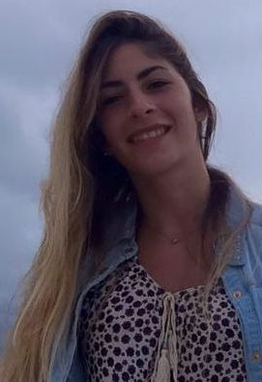 **Curriculum Vitae**

Datos personales:

* Nombre y apellido: Camila Di Nenno.
* Fecha de nacimiento: 27/12/1994
* Estado Civil: soltera
* D.N.I: 38698246 CUIL: 27-38698246-0
* Teléfono: 01161486944
* Email: [camilabelendinenno@hotmail.com](mailto:camilabelendinenno@hotmail.com)
* Quilmes, Buenos Aires.

Educación:

* Egresada de Bachiller con orientación en Economía y Gestión de las Organizaciones, en el Colegio Ausonia, Quilmes.
* Ciclo Básico Común de la Universidad de Buenos Aires correspondiente a la carrera de Arquitectura.
* Estudiante de Arquitectura de primer año, en la Universidad Católica de Bernal.
* Carrera de Maquillaje, en “Mud”, Quilmes.

Experiencia laboral:

* Empleada en Casa “D’ascenzo”, artículos del hogar. Quilmes. (Tareas Desarrolladas: Atención al cliente, Control y reposición de Stock, Manejo de Caja)
* Maquilladora social y profesional.

Idiomas:

* Inglés (Lectura, escritura, habla Nivel avanzado).
* Italiano (Lectura, escritura, habla Nivel básico).

Informática:

* Manejo nivel intermedio de Paquete Office.